Zaktualizowany opis przedmiotu zamówienia
Modernizacja boiska asfaltowego w Centrum Wypoczynku JORDANOVA
Lokalizacja:
- Gołkowice Górne 163 ,33-388 Gołkowice Górne, działka 571/7 obręb 0005
- Założenia :
Budowa boiska wielofunkcyjnego o nawierzchni poliuretanowej , polipropylenowej albo podobną - spełniająca wymagania zamawiającego wraz z wyposażeniem.
Inwestor:
- Centrum Młodzieży im.H . Jordana
Ul. Krupnicza 38
31–123 Kraków

Zakres prac budowlanych :
Modernizacja przewiduje wymianę istniejącej płyty boiska o nawierzchni asfaltowej na nową
nawierzchnię poliuretanowa, polipropylenowej albo podobną - spełniająca wymagania zamawiającego mająca zastosowanie na boiskach wielofunkcyjnych spełniająca wymogi bezpieczeństwa, mająca atesty, certyfikaty, deklaracje zgodności producenta odnoście nawierzchni boisk sportowych. Ze względu na wytrzymałość i właściwości nawierzchnia nie powinna być cieńsza niż 15mm
Modernizacja nie przewiduje konieczność zrywania starego asfaltu
Ogólnodostępne boisko wielofunkcyjne ma umożliwić grę w piłkę ręczną /nożną (pole z bramkami do piłki ręcznej może być wykorzystywane także do amatorskiej gry w futbol), koszykówkę (4 kosze – 2 pola do gry), siatkówkę ( pole to i siatka może służyć do amatorskiej gry w badmintona,) Tenisa wyznaczyć innym kolorem linie kortu.
Na nowej nawierzchni ma zostać wyodrębnione
- boisko wielofunkcyjne( piłka ręczna , nożna) – prostokątne pole o wielkości ok 20,00 x 40,00 m(22,00m x 44,00m wraz wybiegami) do gry w piłkę ręczną oraz piłkę nożną . Dookoła boiska ma znaleźć się wolny pas przeznaczony na tzw. wybiegi. Boisko wyznaczyć należy odpowiednimi liniami . Linie należy zaznaczyć kolorem kontrastowym do koloru nawierzchni. Oprócz linii bocznych i bramkowych wyróżnia się linię środkową, pole bramkowe, linie pola bramkowego, linię rzutów wolnych, linię rzutów karnych .
- boisko do siatkówki o wymiarach 9,00 x 18,00m (możliwość gry w badmintona ) – z zaznaczeniem linii bocznych, końcowych, środkowej, pola ataku, pola obrony i pola zagrywki, a także dwa zaślepione otwory pozwalające zamontować słupki wraz z siatką .
- dwa boiska do koszykówki w układzie poprzecznym umieszczone na każdej połowie boiska głównego o wymiarach 15m x 20 m Z zaznaczeniem farbą kontrastową :
pola gry( linii bocznych i połowy), koła środkowego, pola za „3” ,stefy ograniczone ,linie rzutów wolnych. Na modernizowanym boisku należy wykorzystać cztery istniejące kosze do koszykówki.
- kort do tenisa o wymiarach 23,77 m x 10,97 m z wyraźnie zaznaczanym kontrastową farbą m polem gry i wszystkimi niezbędnymi liniami, a także zaślepione otwory pozwalające zamontować słupki wraz z siatką do tenisa
- pole bezpieczne tzw .wybieg końcowy

Dodatkowo:
- Montaż siatek przechwytujących piłki po wszystkich stronach boiska + dwie furtki 1,2m x2 m
Banda z siatki powinna być wytrzymała, solidna i mocna, odporna na deszcz, śnieg, silny wiatr, czy promieniowanie UV, a także na działanie bardzo niskich i wysokich temperatur, odporna na czynniki mechaniczne, jak szarpnięcia, wielokrotne uderzenia, obciążenia, ciągnięcia
Wysokość:
4m
słupy z rury stalowej fi 60
malowane proszkowo
Siatka:
oczka 50x50mm
W wariantach :
a)stalowa pokryta PCV ,
b)z polipropylenu
c) z polietylenu
mocowana:
do słupów za pomocą linek stalowych
i zaczepów stalowych, ocynkowanych.
w kolorze zielonym.

- Demontaż starego ogrodzenia za bramkami

- Demontaż dwu rzędów starych ławek wzdłuż dłuższego boku boiska

- Odnowienie ławek szt 9 : malowanie elementów metalowych, wymiana desek impregnacja o wymiarach ok 4x5x300cm

Nawierzchnia boiska
Nawierzchnię należy wykonać w technologii, która zapewnia ochronę układu mięśniowo-szkieletowego użytkowników, łatwa obsługę oraz odpornej na działanie czynników atmosferycznych ( stabilizowanie UV) i zapewniających wieloletnią stabilność swoich parametrów. Dodatkowo do produkcji nawierzchni powinny być używane materiały bezpieczne, nadające się do recyklingu i w żaden sposób nieszkodliwe dla środowiska.

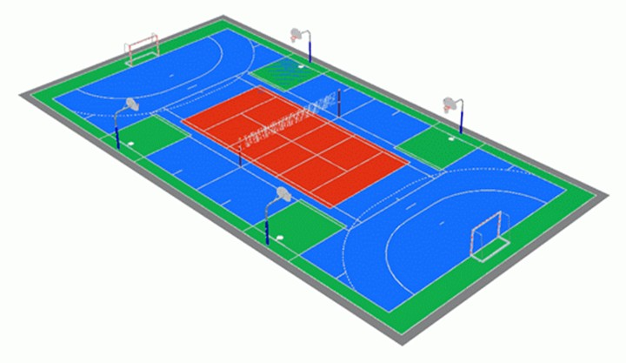
Schemat poglądowy

Całość zamówienia składa się z kompleksowej przebudowy boiska czyli dostawy i montażu wszystkich niezbędnych elementów potrzebnych do korzystania ze wszystkich rodzajów boisk
Prace odbędą się na funkcjonującym ośrodku dla tego najeży zadbać o wydzielenie i zabezpieczenie terenu prac, wykonawca wykorzysta własne narzędzia.

lp | Opis prac | ilość | j.m
1 | dostawa i montaż nawierzchni sztucznej wraz z pomalowaniem linni | 990 | m2
2 | Dostawa montaż-bramka 3x2x1 stalowa cynkowana z siatkami | 2 | szt
3 | słupki do tenisa stalowe z siatkami | 1 | kpl
4 | Słupki do siatkówki stalowe z siatką | 1 | kpl
5 | montaż sprzetu | 1 | szt
7 | ogrodzenie z siatki piłkochwytowej o wysokości 4m , oczko 5x5 wraz z montażem | 144 | mb
8 | Renowacja 9 ławek

